**《中国特色社会主义进入新时代》**

**[（广州市第二中学，廖浩生）](mailto:（广州市第二中学，廖浩生，13503023611,1054263894@qq.com）)**

**作者简介：**

廖浩生，中共党员，毕业于华南师范大学思想政治教育专业，现任广州市第二中学高中部政治教师、学校捭阖辩论社指导老师，曾获广东省师范生教学技能大赛二等奖、广东实验中学与广州二中同课异构比赛一等奖等奖项。

1. **案例简介**

本课例为《中国特色社会主义进入新时代》新授课，授课对象是高一年级学生。本课教学依据《普通高中思想政治课程标准（2017年版2020年修订）》相关精神，以学生为主体、教师为主导、活动为载体、议题为纽带、核心素养为归宿，开展议题式教学，并以“新时代”为课堂明线，以“脱贫攻坚”为课堂暗线，设置三个分议题——“感悟新时代”、“解读新时代”、“奋斗新时代”，实现“课程内容活动化”“活动内容课程化”，促使学生通过活动探究议题，突出学生的主动性与生成性，构建高效的政治课堂。

**二、教学设计**

1. **教学目标**

**（1）课程标准内容要求**

2.3 论证中国特色社会主义是当代中国发展的根本方向，坚定坚持和发展中国特色社会主义的自信。

2.4 阐明中国特色社会主义进入新时代，我们比历史上任何时期都更接近、更有信心和能力实现中华民族伟大复兴的目标。

——《普通高中思想政治课程标准（2017年版2020年修订）》

**（2）相关学业质量水平**

2-2 运用辩证唯物主义基本观点和方法，回应当前经济、政治、文化社会、生态文明建设中的突出问题，并对相关信息或推理进行检验和评价。

3-1 选择恰当论据，在全球视野中比较各国发展道路，论证只有中国特色社会主义才能发展中国。

4-1 综合运用各种论据，辨析各种错误思潮，有创见地批驳封闭僵化或改旗易帜的主张，阐明走中国特色社会主义道路的坚定信念。

——《普通高中思想政治课程标准（2017年版2020年修订）》

**（3）核心素养目标**

**政治认同：**通过分享汇报与小组探究环节，学生理解并认同新的历史方位，并在分析视频情境中体会中国共产党与时代共同进步的先进性本色，确信新时代必须一以贯之地坚持和发展中国特色社会主义，提高政治认同感。

**科学精神：**通过分享汇报活动，学生能运用马克思主义哲学的基本原理观察、理解和解释当今社会的成就与突出问题；用辩证思维与历史思维，以建设性批判的态度思考在新时代如何继续发展中国特色社会主义事业，增进科学精神。

1. **教学内容**

本课《中国特色社会主义进入新时代》选自高中思想政治必修1第四课第一框。第四课《只有坚持和发展中国特色社会主义才能实现中华民族伟大复兴》是必修一全书的落脚点，紧紧围绕“新时代新征程新思想”这一逻辑思路展开，而其第一框《中国特色社会主义进入新时代》则重点交代了“新时代”这一全新的历史方位，讲述新时代的科学内涵和我国社会主要矛盾的变化，阐释新时代必须一以贯之地坚持和发展中国特色社会主义，为学生学习与理解“新征程”、“新思想”奠定了基础。

1. **教学方法、模式、策略**

本课运用教法有议题式教学法、案例教学法、讲授法，运用学法有合作探究法、自主学习法、查阅资料法，并采用现象分析模式与启发式教学策略。

本课坚持“课程内容活动化”“活动内容课程化”的新课标精神，依据教学内容和学生思维规律，在“如何理解中国特色社会主义的新时代”这一总议题的引领下，设置“感悟新时代，体会成与未成”、“解读新时代，思考变与不变”、“奋斗新时代，致敬党与人民”三个具有思维梯度的分议题，注重引导学生从生活经验和社会现象出发，通过议题活动和教师启发性设疑，学生多层次并主动地理解、分析“新时代”这一全新的历史方位，并确信在新时代必须一以贯之地坚持和发展中国特色社会主义。

1. **教学媒体**

PPT课件、视频

1. **教学设计方案**

|  |  |  |  |  |  |
| --- | --- | --- | --- | --- | --- |
| **环节** | **议题** | **教师活动** | **学生活动** | **评价活动** | **设计意图** |
| 导入 | 总议题：  如何理解中国特色社会主义的新时代？ | 介绍“全国脱贫攻坚总结表彰大会”的时政素材，引入“新时代”这一课堂主题。 |  |  | 时政导入，利于丰富学生时政积累，快速导入教学内容，同时为“新时代”“脱贫攻坚”的课堂双线作铺垫。 |
| 新课讲授 | 分议题1：  感悟新时代，体会成与未成 | 【作业分享】  组织学生分享课前作业：   1. 党的十八大以来，中国特色社会主义事业取得哪些辉煌成就？”， 2. 当前我国经济、社会、生态等领域仍存在哪些问题？   依据学生对成就的分享，通过列举扶贫数据、中外贫困路径对比，引导学生理解新时代的内涵与意义 | 课前通过查阅资料了解分享社会的成就与问题，初步感悟新时代。 | 对学生的作业分享进行评价。评价时指导学生注意观点和论据的结合，引导学生有理有据地切实地感悟新时代的成就与问题。  对学生核心素养进行评价：  科学精神——评价学生能否运用马克思主义哲学的基本原理观察、理解当今社会现象。 | 通过自主探究社会的成就与问题，以及对比中外贫困路径的材料，学生能够切实感悟并理解新时代全新的内涵与意义，并能够用辩证和发展的眼光看待新时代，达成课标要求2.4与学业质量水平2-2、3-1。 |
| 分议题2：  解读新时代，思考变与不变 | **【组织讨论】**  小组讨论：作为新时代的一员，你对社会生活有怎样的新期待？  **【展现材料】**   1. **材料一**   经济学家张立群指出：“发展的矛盾和问题，还是非常普遍和深刻的……像城乡之间的发展差距，2019年城镇居民人均收入是农民的2.64倍，高收入群体人均收入是低收入群体人均收入的10倍以上；再比如地区之间的发展差距，江苏省的人均地区生产总值是甘肃省的4倍左右……”   1. **材料二**   国家统计局关晓静指出：“2019年中国的创新指数排名跃升至第14位，是前15名里唯一的发展中国家，表明中国正从科技大国向科技强国迈进。但仍然面临前瞻性基础研究和颠覆性技术等方面的创新能力不足、科技创新成果转化水平较低等问题。”   1. **材料三**   展现GDP数据对比：1981与2017年中国GDP、2017年美国（发达国家）与巴西（发展中国家）人均GDP。 | 基于生活实践，学生讨论并分享自身对社会生活的期待可涉及生态环境、教育事业、基础设施、科技水平等等诸多方面。  基于三则材料，学生能够理解并生成：   1. 我国的生产力水平有着长足进步，但是当今社会发展仍存在着结构不平衡、程度不充分的典型问题。 2. 我国并未成为发达国家，仍然是世界最大发展中国家，仍处于社会主义初级阶段（不发达阶段）。 | 对学生有效提取材料信息的能力，并且能围绕课堂预设的探究问题的回答进行评价。  对学生核心素养的评价：  科学精神——评价学生能否用辩证唯物主义和历史唯物主义来思考当今发展问题与新时代的“变与不变”。 | 通过小组讨论环节，学生能依据讨论结果，从社会需要角度理解新时代之下人民需求的多样性，尊重学生主体地位。  通过三则材料的对比，学生能理解我国发展的不平衡不充分问题，从而生成我国主要矛盾的变化。  另外，通过各国GDP数值对比，学生有效生成我国基本国情和国际地位的不变。 |
| 分议题3：  奋斗新时代，依靠党与人民 | 播放视频：《凉山州的历史之变》；  提出问题：凉山州脱贫具有哪些成功经验？ | 基于视频，学生能够回答：   1. 凉山州的脱贫依靠习近平总书记实地调研提出易地搬迁、特色产业等脱贫之策； 2. 凉山州脱贫需要当地村民接受培训、艰苦奋斗、劳动脱贫； 3. 为了凉山州脱贫，各级党员干部制定帮扶计划，各级党组织开展督导检查。 | 对学生围绕课堂预设的探究问题的回答进行评价，考察学生的回答是否能够基于视频材料有根有据地切实生成。  对学生核心素养的评价：  政治认同——评价学生是否能够认同并说明中国共产党是中国特色社会主义事业的领导核心，考察学生是否能通过分析具体事例表明中国特色社会主义制度的显著优势。 | 引导学生体会中国共产党的先进性，确信新时代必须一以贯之地坚持和发展中国特色社会主义，驳斥改旗易帜的主张，达成课标要求2.3以及学业质量水平4-1。 |
| 升华 |  | 展示黄文秀、黄薇（薇娅）的扶贫事迹，作出教师寄语。 |  |  | 引导学生学习新时代的模范，坚定为新时代发展中国特色社会主义事业贡献力量的理想信念。 |

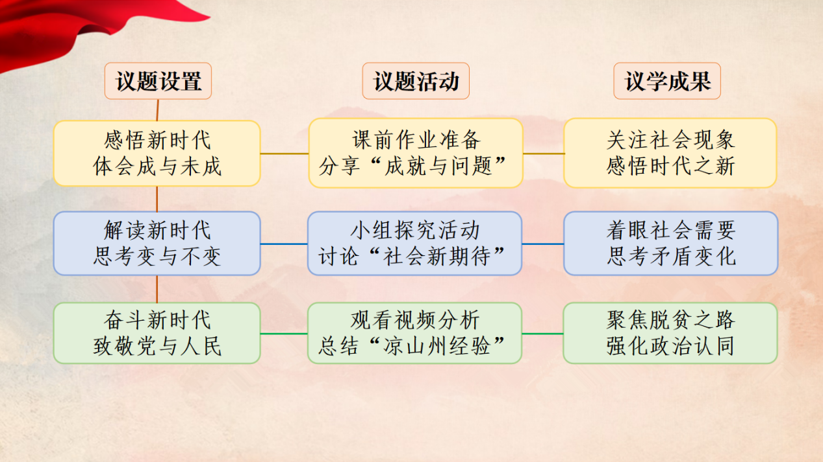

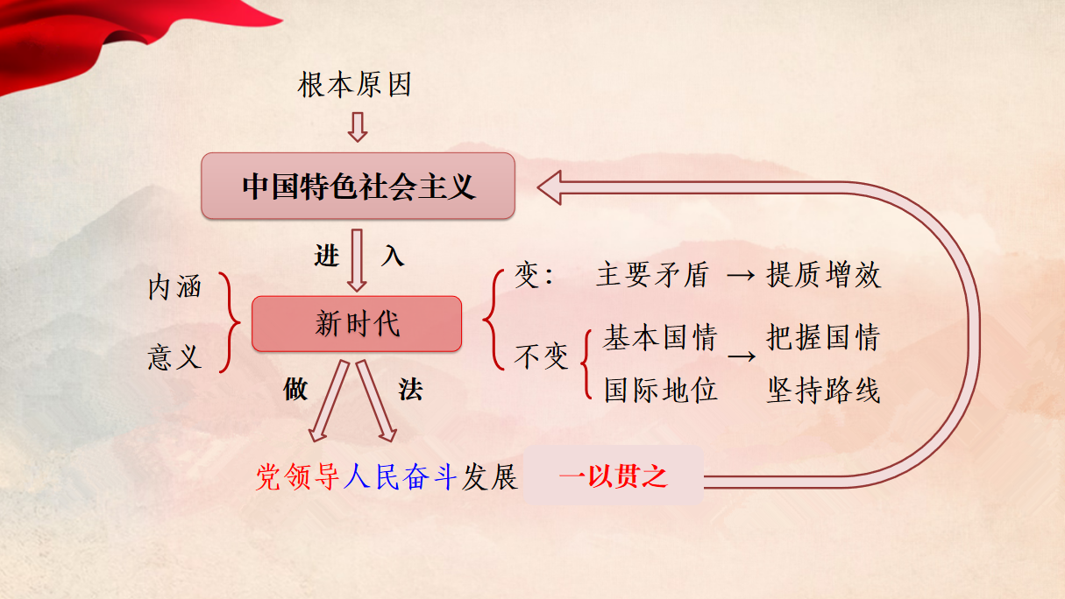

**三、成效与反思**

在学校领导的带领下，在科组全体教师的指导帮助下，教师于广东实验中学开展异地教学讲授本课，教学效果较为显著，学生能有效地感悟、理解并认同中国特色社会主义的新时代，达成教学目标。针对本课例的备课与教学过程，教师得出教学亮点与教学反思总结如下。

**1.教学亮点**

本课创新性在于“双线并行”的教学思路。本课在总议题的统领之下，以“新时代”为课堂明线，以“脱贫攻坚”为课堂暗线，分别在三个分议题中以“脱贫攻坚”的案例、原因与经验来促使学生有效生成“新时代”的特点、现象与做法，将“脱贫攻坚”这一时政热点贯穿课堂教学，增强学生政治认同感。

此外，本课有效地突出重点，突破难点。本课设定教学重点为“新时代我国主要矛盾的变化”，设定难点为“新时代必须一以贯之地坚持和发展中国特色社会主义”。对此，议题2在“脱贫攻坚”的主线之外补充了如科技、GDP数据对比等素材，通过多方面多层次多维度的案例素材向学生展现我国主要矛盾的切实变化。而针对难点内容，本课注重研究历史逻辑与理论逻辑，通过引导学生回顾“改革开放以来，我国取得一切成就的根本原因”这一旧知，理解我国进入新时代是基于中国共产党带领全体人民发展中国特色社会主义，而在新时代我们则需要将这一做法“一以贯之”地坚持下去，驳斥改旗易帜的主张，有效培育政治认同的核心素养。

**2.教学反思**

一是基于新教材必修一的理论深度，只有继续加强理论学习，持续提高政治素养，才能理直气壮地讲好思政课，理直气壮地传播好正能量；二是基于新教材必修一的宏大主题，在教学过程中应坚持贴近学生、贴近生活、贴近实际的原则，创设更富有生活性的情境，更可以推动学生勇于走出教室，迈入社会实践活动的大课堂，促使学生在理论联系实际中加深对中国特色社会主义进入新时代的理解，更好地达成教学目标；三是基于教学目标以及“认同课”的设定，在课堂最后的升华环节，教师应提高语言表达能力，运用更富有感情渲染力的语言引发学生情感共鸣与价值认同。

**专家点评**

本课例坚持以议题为纽带，以活动为依托，充分体现了“课程内容活动化”“活动内容课程化”的新课标精神，有效培育学生的政治认同、科学精神等核心素养；另外，本课例创新性地运用“新时代”与“脱贫攻坚”两条课堂明暗线以及“感悟新时代”、“解读新时代”、“奋斗新时代”三个具有梯度层级的分议题，将课堂各个环节有机串联，使课堂层层递进、环环相扣；授课教师更注重学生认知规律和学科知识体系，利用板书、设问等细节突出重点、突破难点，有效达成教学目标。